製品別比較表（標準品との比較）
 | 後発品 |  | 標準品
商品名 | クロルフェネシンカルバミン酸  エステル錠250mg「NP」 |  | リンラキサー錠250mg
販売会社名 | ニプロ株式会社
規格「一般名」 | 1錠中 「日本薬局方 クロルフェネシンカルバミン酸エステル」 250mg含有
薬効分類 | 筋緊張性疼痛疾患治療剤
薬 価 | 6.30円／錠 |  | 13.50円／錠
1錠薬価差 | 7.20円
効能･効果 | 運動器疾患に伴う有痛性痙縮  腰背痛症、変形性脊椎症、椎間板ヘルニア、脊椎分離・辷り症、脊椎骨粗鬆症、頸肩腕症候群  【標準品と同じ】
用法･用量 | 通常成人1回クロルフェネシンカルバミン酸エステルとして250mgを1日3回経口投与する。  なお、年齢、症状により適宜増減する。  【標準品と同じ】
添加物 | 結晶セルロース、ヒドロキシプロピルセルロース、カルメロースカルシウム、ステアリン酸マグネシウム、トウモロコシデンプン |  | 結晶セルロース、軽質無水ケイ酸、ポリソルベート80、カルメロースカルシウム、ヒプロメロース、ステアリン酸マグネシウム、硬化油
規制区分  貯 法 | －  室温保存 3年 |  | －  室温保存 5年
製 剤 | 商品名 | 外 観 （重量、直径、厚さ） |  | 性 状 | 識別ｺｰﾄﾞ
製 剤 | クロルフェネシンカルバミン酸  エステル錠  250mg「NP」 | 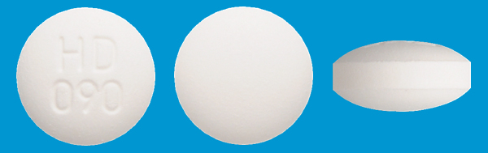  350mg 9.5mm 4.7mm |  | 白色の素錠 | HD-090
製 剤 | 標準品 250mg | 約320mg 約9mm 約4.6mm |  | 白色 素錠
薬物動態  (生物学的  同等性) | 溶出試験  クロルフェネシンカルバミン酸エステル錠125mg「NP」及びクロルフェネシンカルバミン酸エステル錠250mg「NP」は日本薬局方医薬品各条に定められたクロルフェネシンカルバミン酸エステル錠の溶出規格に適合していることが確認されている。 |  | 血中濃度比較試験  クロスオーバー法により各1錠を単回経口投与し、生物学的に同等と判定された。
備考
担当者、連絡先

